Прокуратура Шенталинского района разъясняет.
«Об утверждении обязательного досудебного порядка рассмотрения жалоб в сфере государственного и муниципальном контроля».

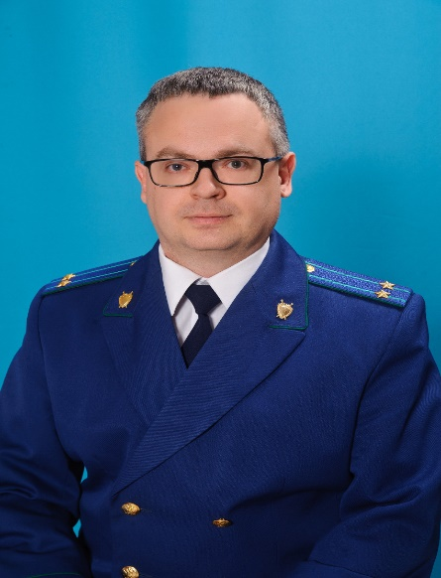
Комментирует прокурор Шенталинского района Сергей Енякин.
С 01.07.2021 вступает в силу Федеральный закон от 31.07.2020 № 248-ФЗ «О государственном контроле (надзоре) и муниципальном контроле в Российской Федерации» (далее Закон).
Указанный Закон изменит правила государственного и муниципального контроля (надзора), главной задачей которого сместить акцент с проведения проверок на профилактику нарушений и дать компаниям и индивидуальным предпринимателям больше гарантий при взаимодействии с органами.
Так, судебное обжалование решений контрольного (надзорного) органа, действий (бездействия) его должностных лиц возможно только после их досудебного обжалования, за исключением случаев обжалования в суд решений, действий (бездействия) гражданами, не осуществляющими предпринимательской деятельности.
Постановлением Правительства Российской Федерации от 28.04.2021 № 663 утвержден перечень видов федерального государственного контроля (надзора), в отношении которых обязательный досудебный порядок рассмотрения жалоб применяется с 1 июля 2021 г.
В перечень включено 62 вида федерального государственного контроля (надзора), в том числе, пожарный надзор, государственный контроль качества и безопасности медицинской деятельности, федеральный государственный ветеринарный надзор, государственный контроль (надзор) за соблюдением трудового законодательства и иных нормативных правовых актов, содержащих нормы трудового права, а также иные.

28.06.2021

